对接CT云胶片需求
1、接口示例
接口示例 体检客户 231022000214 的CT云胶片
https://app.ftimage.cn/dimage/index.html?accessionNumber=2023110210000199&hsCode=05358559&date=20231104
只需要替换accessionNumber和date两个参数；
其中accessionNumber是体检结果视图里的ProjectID字段，date是体检结果视图里的VerityDateTime字段，该字段需要变更下日期格式；
然后，把这个链接转换成二维码，放到报告指定位置；
- 体检结果视图地址
Sqlserver：192.168.254.197
server=192.168.254.197;database=RIS_BASIC;uid=TJ;pwd=TJ
192.168.254.197 的 ris_basic的report_tj视图
获取报告的语句
select HISsheetid,PatientID,ReportID,ExamTechDesc,ExamBodyPart,ImageDesc,DiagnoseResult,ReportDoctor,ReportDateTime,VerifyDoctor,VerityDateTime,ImageURL,ReportImage,ProjectID,IsCritical,ImageOrder,UserLoginName,ReportDoctorid,VerifyDoctorid
from Report_tj where
PatientID = '231022000214' --体检号
and HISsheetid != '' and HISsheetid is not null
注：按体检号为搜索条件查询报告；
体检号+项目的外部编码，定位本次查体项目的报告，多个项目合并写的话，用|隔开，视图结果需要去重；
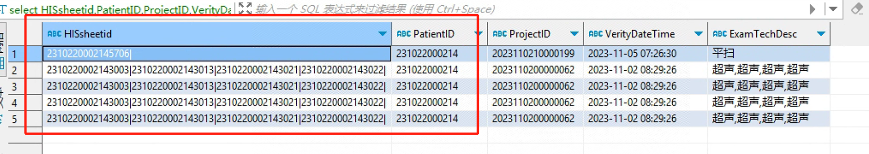
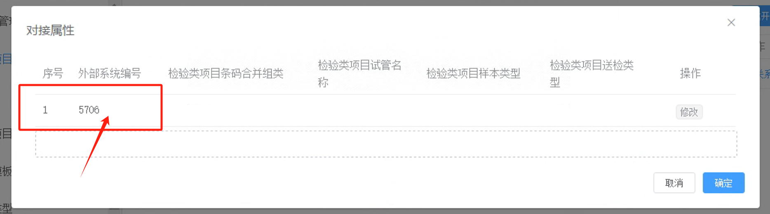
select HISsheetid,PatientID,ProjectID,VerityDateTime,ExamTechDesc
from Report_tj where
PatientID = '231022000214'
and HISsheetid != '' and HISsheetid is not null

INSERT INTO RIS_BASIC.dbo.Report_tj
(HISsheetid, PatientID, ReportID, ExamTechDesc, ExamBodyPart, ImageDesc, DiagnoseResult, ReportDoctor, ReportDateTime, VerifyDoctor, VerityDateTime, ImageURL, ReportImage, ProjectID, IsCritical, ImageOrder, UserLoginName, ReportDoctorid, VerifyDoctorid)
VALUES(N'2310220002145706|', N'231022000214', N'1', N'平扫', N'胸部（不含肋骨）', N' 两肺纹理增多，双肺见少许条索状高密度影，气管及段以上支气管通畅，双肺门及纵隔内未见明显增大淋巴结，双侧胸膜未见明显增厚，双侧胸腔未见明显积液。心脏大小、形态未见明显异常。甲状腺左叶体积小。扫及肝脏密度减低。', N'双肺少许纤维条索灶；
甲状腺左叶改变，请结合临床及超声检查；
脂肪肝。', N'迟立荣', N'2023-11-04 11:21:50', N'迟立荣', N'2023-11-05 07:26:30', N'http://192.168.254.197/DicomWeb/DicomWeb.dll/login?PTNID=231022000214&User=fs&Password=fs', NULL, N'2023110210000199', 1, NULL, N'clr', 192, 192);
- 修改地方，体检报告
3.1、体检报告，影像报告的条形码改成生成的二维码
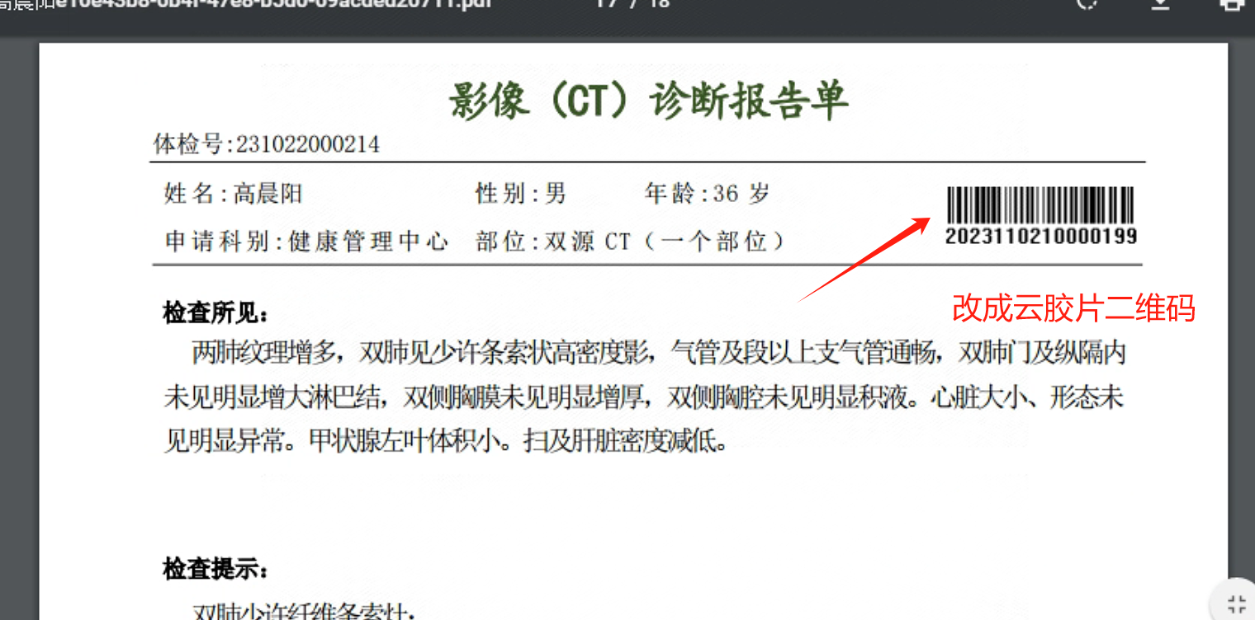
3.1.2、修改报告封皮，右上角添加体检号码条形码
